РОСПАТЕНТ ПРИГЛАШАЕТ ПРОИЗВОДИТЕЛЕЙ ТРАДИЦИОННЫХ РОССИЙСКИХ ТОВАРОВ НА ТЕМАТИЧЕСКУЮ ВСТРЕЧУ
1 марта 2018 года в 11-00 Федеральная служба по интеллектуальной собственности (Роспатент) проведет тематическую встречу, посвященную актуальным вопросам предоставления правовой охраны наименованиям мест происхождения товаров (НМПТ).
Наименование места происхождения товара – это средство индивидуализации, представляющее название географического объекта и ставшее известным в результате его использования в отношении товара, особые свойства которого обусловлены характерными природными условиями или человеческими факторами.
В рамках мероприятия пройдет обсуждение вопросов, касающихся значения НМПТ, особенностей процедуры предоставления правовой охраны НМПТ и иных процедур, связанных с осуществлением прав (продление срока действия исключительного права на НМПТ, внесение изменений в государственный реестр НМПТ).
К участию приглашаются производители традиционных российских товаров.
Мероприятие состоится в здании Всероссийской патентно-технической библиотеки. Участие во встрече бесплатное.
Для участия в тематической встрече необходимо заполнить регистрационную форму, или заранее зарегистрироваться по телефону +7 (495) 531-64-48, или электронной почте vptb@rupto.ru и сообщить о себе следующие сведения: ФИО, место работы, должность, контактный телефон, адрес электронной почты. Организационные вопросы можно уточнить по телефону +7 (499) 240-50-20, Зезина Ольга Валентиновна.
Адрес: Москва, Бережковская набережная, 24, Отделение ВПТБ ФИПС, 5 этаж.
Проезд до станции метро «Киевская», далее троллейбусами 7, 17, 34 или автобусами 91, 119, 205, 791, 902 до остановки «Патентное ведомство».
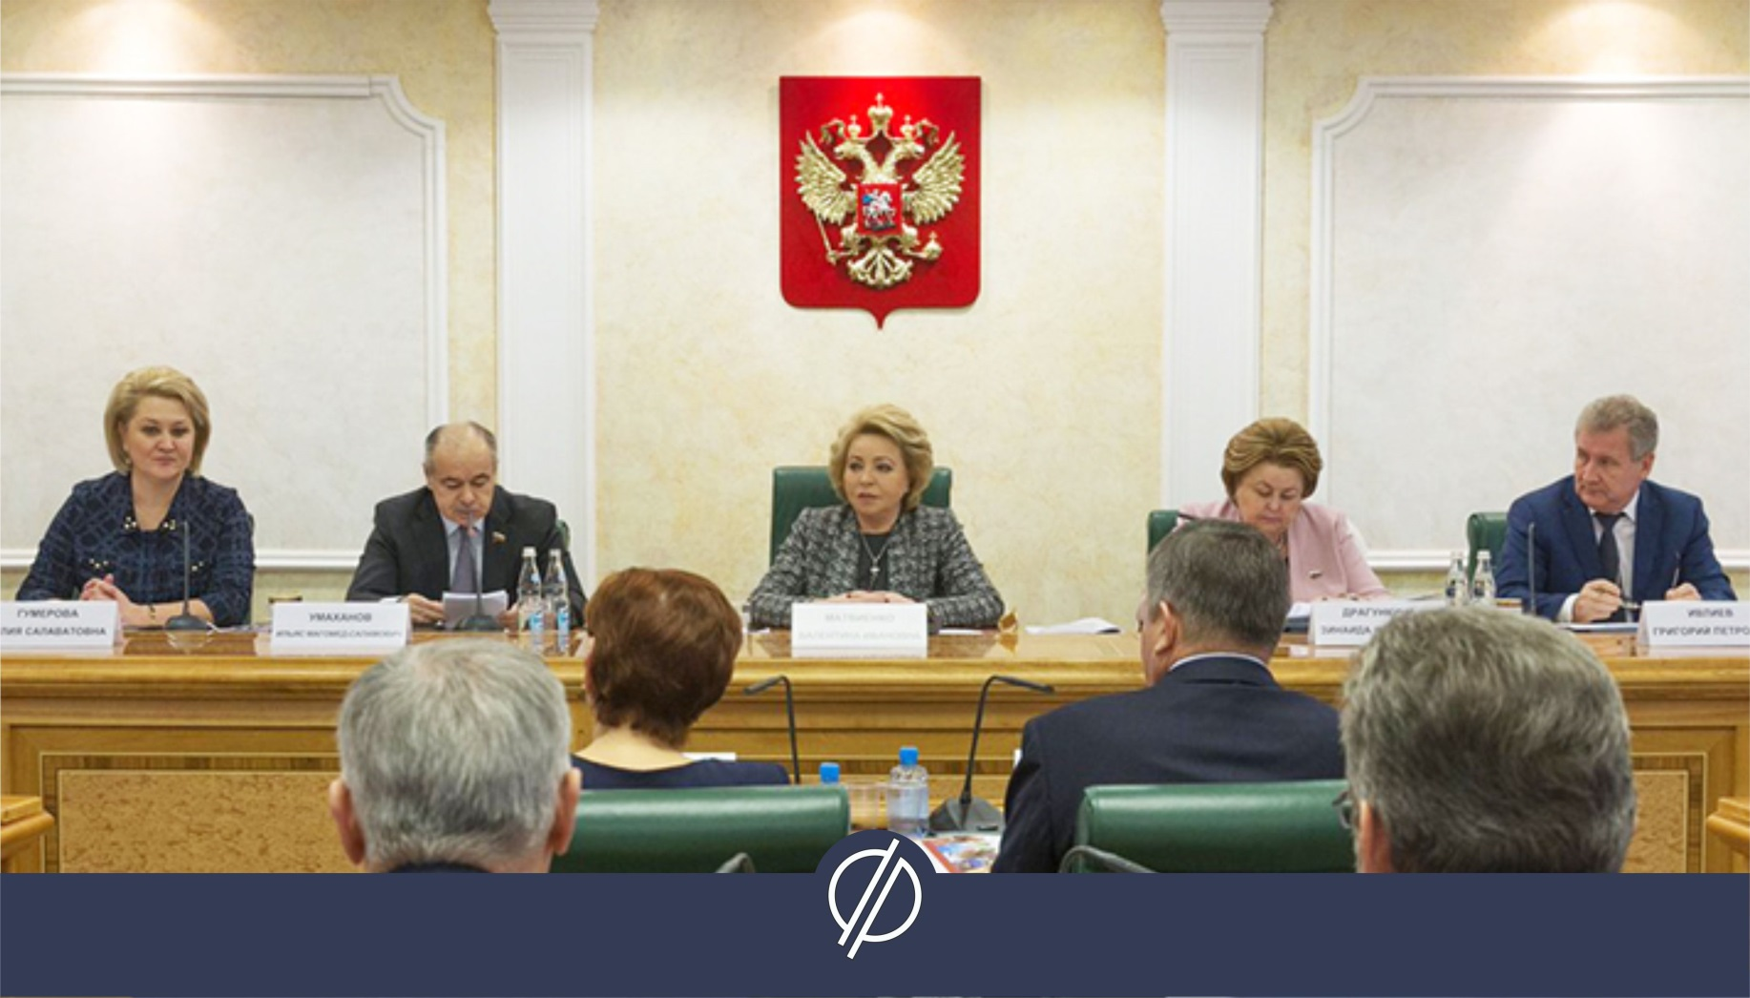
https://xn--74-6kcdtbngab0dhyacwee4w.xn--p1ai/news/rospatent-priglashaet-proizvoditeley-traditsionnykh-rossiyskikh-tovarov-na-tematicheskuyu-vstrechu/

